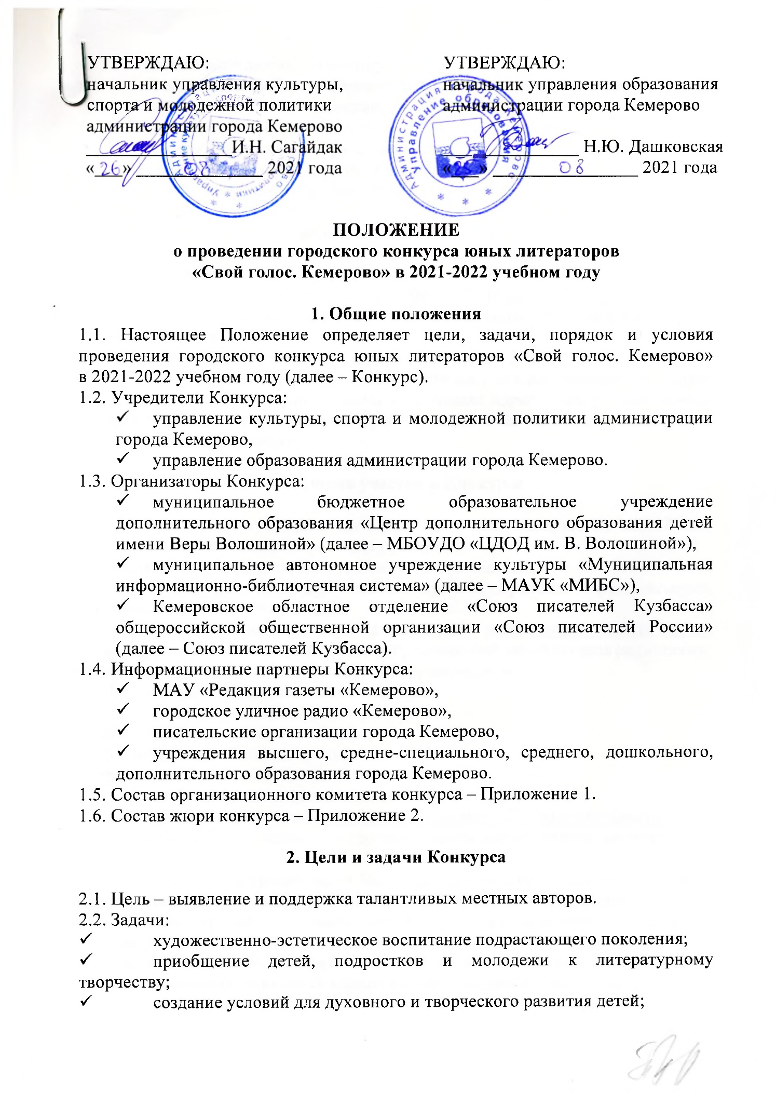
воспитание любви к русскому языку;
- воспитание любви и бережного отношения к русской литературе и национальному культурному наследию;
- воспитание патриотизма у подрастающего поколения;
- создание новых культурных ценностей;
- популяризация лучших образцов детского литературного творчества;
- повышение уровня профессионального мастерства педагогов.

3. Порядок проведения Конкурса

3.1. Конкурс проводится с 20 сентября 2021 года по 12 июня 2022 года.
3.2. Прием конкурсных работ: с 20 сентября 2021 года по 31 марта 2022 года. Материалы, поступившие позднее 31 марта 2022 года, к участию в Конкурсе не принимаются.
3.3. Работа конкурсного жюри: с 1 апреля по 25 апреля 2022 г.
3.4. О месте и времени проведения церемонии награждения победителям будет сообщено дополнительно по указанному в Заявке адресу электронной почты. Также информация о награждении будет размещена на сайтах организаторов и информационных партнеров.

4. Условия участия в Конкурсе

4.1. В конкурсе могут принимать участие юные кемеровчане до 18 лет включительно (на день представления рукописи).
4.2. Количество участников Конкурса не ограничивается.
4.3. Круг тем неограничен: любовь, дружба, природа, город, история, современность, война, мир и т.д.
4.4. Участники представляют на конкурс собственные литературные произведения. Возможно представление произведений юных авторов родителями, педагогами, руководителями студий, библиотекарями и т.д.
4.6. Возрастные группы участников конкурса:
1 группа: до 6 лет включительно;
2 группа: от 7 до 9 лет включительно;
3 группа: от 10 до 12 лет включительно;
4 группа: от 13 до 15 лет включительно;
5 группа: от 16 до 18 лет включительно.
4.7. Конкурс проводится по номинациям: «Поэзия», «Проза», «Публицистика». Представленные произведения не должны иметь наград других литературных конкурсов.
4.7.1. В номинации «Проза» могут быть представлены произведения различных литературных жанров: рассказы, новеллы, эссе, сказки, повести, романы, пьесы.
4.7.2. В номинации «Поэзия» могут быть представлены поэтические произведения: стихотворения, поэмы.
4.7.3. В номинации «Публицистика» могут быть представлены статьи, очерки, эссе, стихи, произведения иных жанров на общественно-политические темы.
4.7.4. Произведения малых форм (короткие, менее трех страниц, рассказы, новеллы, эссе, сказки, статьи, очерки) должны быть представлены в количестве не менее двух, стихотворения, объемом от четырех строк и более, – не менее пяти.
4.7.5. Каждый участник конкурса имеет право представить работы как в одной, так и во всех трех номинациях.
4.8. Не допускаются к участию в Конкурсе произведения, содержащие ненормативную лексику, либо имеющие недопустимо оскорбительный характер или тон, унижающие человеческое достоинство, а также произведения, содержание которых запрещено действующим законодательством Российской Федерации.
4.9. Представленные на конкурс работы не рецензируются и не возвращаются.

5. Оформление конкурсной работы

5.1. Участники Конкурса предоставляют на электронную почту МБОУДО «ЦДОД им. В. Волошиной» gducger.uspech@mail.ru следующий пакет документов (в виде отдельных файлов) в электронном виде:
- заявка на участие в конкурсе (приложение № 3) в формате Word без подписи автора;
- согласие на обработку персональных данных (приложение № 4) с подписью участника (в формате jpq (можно фото с телефона в хорошем качестве));
- фотография участника (размер 9х12, портрет) в электронном виде;
- конкурсные тексты (каждый текст отдельно с указанием ФИО участника, даты рождения, образовательного учреждения, номинации и названия произведения). Требования к оформлению текстов: программа Word, шрифт Times New Roman, № 14, одинарный интервал.

6. Подведение итогов Конкурса

6.1. Критерии оценки работ:
• соответствие художественного содержания произведения целям и задачам Конкурса;
• художественность;
• единство содержания и формы произведения,
• оригинальность авторской манеры,
• эмоциональная емкость,
• ассоциативное богатство текста,
• метафоричность, образность.

6.2. Победители Конкурса в каждой номинации в каждой возрастной группе определяются большинством голосов членов жюри на закрытом обсуждении по указанным в п. 4.6. возрастным группам. Решение жюри оформляется протоколом и пересмотру не подлежит.
6.3. Победителям конкурса присуждаются звания «Лауреат» и «Дипломант», вручаются соответствующие дипломы. Остальным участникам конкурса вручаются сертификаты участника.
6.4. Лучшим наставникам вручаются благодарственные письма.
6.5. Творческие союзы, предприятия, организации, СМИ, частные лица также могут учреждать для победителей, участников конкурса, наставников специальные премии и призы.
6.6. Авторы лучших работ приглашаются на занятия в литературную студию «Свой голос».
6.7. По итогам конкурса возможны публикации наиболее интересных материалов в СМИ, на сайтах детской библиотеки им. А.М. Береснева, МАУК «Муниципальная информационно-библиотечная система», писательских сайтах.
6.8. По итогам Конкурса будет подготовлен электронный сборник творческих работ и размещен на сайтах организаторов.

7. Авторские права

7.1. Ответственность за соблюдение авторских прав работы, участвующей в Конкурсе, несет автор, приславший данную работу на Конкурс.
7.2. Присылая свою работу на Конкурс, автор автоматически дает право организаторам Конкурса на использование присланного материала полностью или фрагментарно и обработку его персональных данных.

8. Дополнительная информация о Конкурсе

Телефоны ЦДОД им. В. Волошиной для справок:
58-09-50 - Козловская Августа Петровна,
58-07-00; сот. 89617042982 – Нуфер Ольга Рейнгольдовна.

Приложение 1

Организационный комитет
городского конкурса юных литераторов
«Свой голос. Кемерово»

Дашковская Наталья Юрьевна | – начальник управления образования администрации г. Кемерово
Сагайдак Ирина Николаевна | начальник управления культуры, спорта и молодежной политики администрации г. Кемерово
Голубева Ольга Александровна | главный специалист отдела культуры управления культуры, спорта и молодежной политики администрации г. Кемерово
Сысоева Ксения Валентиновна | – главный специалист управления образования администрации г. Кемерово
Павленко Татьяна Петровна | – директор МАУК «Муниципальная информационно-библиотечная система»
Чередова Ирина Петровна | – директор МБОУДО «Центр дополнительного образования детей им. В. Волошиной».

Приложение 2

Состав жюри
городского конкурса юных литераторов
«Свой голос. Кемерово»

Председатель жюри:
Куралов  Иосиф Абдурахманович | – член Союза писателей России, лауреат премии имени святителя Павла Тобольского
Члены жюри:
Тюшина  Екатерина Ивановна | – член Союза писателей России,  лауреат премии журнала «Огни Кузбасса»
Стафиевский  Константин Евгеньевич | – литератор, лауреат Губернаторской премии в области культуры и искусства

Приложение 3

заявкА
участника городского конкурса юных литераторов
«Свой голос. Кемерово»
(образец)

Номинация  (ненужное – зачеркнуть) | Проза Поэзия Публицистика
Возрастная группа  (нужное подчеркнуть) | 1 группа: до 6 лет включительно.  2 группа: до 9 лет включительно.  3 группа: от 10 до 12 лет включительно.  4 группа - от 13 до 15 лет включительно.  5 группа – от16 до 18 лет включительно.
Фамилия
Имя
Отчество
Дата рождения  (число, месяц, год) | 05.05.2005
Домашний адрес с индексом, контактные телефоны, адрес электронной почты | 650000, г. Кемерово, пр. Ленина, д.5, кв. 1  дом. тел. _______________________  сот. тел. _______________________  эл. почта ________________________
Место учебы (для школьников – указать класс)  Если конкурсант является участником литературной организации – указать название | 1. МОУ «Средняя общеобразовательная школа № …», класс 5-а
 | 2. Детско-юношеская литературная студия «Свой голос» г. Кемерово. Или другая студия
Данные паспорта или свидетельства о рождении:
серия
номер
дата выдачи паспорта
кем выдан паспорт
Перечень конкурсных произведений (названия) | 1.  2.  3. и т.д.
Краткая творческая характеристика (рассказ участника о себе, своих литературных успехах, других увлечениях - до 1000 знаков)
ФИО преподавателя (если есть), должность, адрес электронной почты, контактный телефон обязательно!!! | ФИО _____________________________  Должность ________________________  сот. тел. __________________________  эл. почта _________________________

С условиями конкурса и возможной публикацией работы согласен _____________________________________________ (подпись участника)
Приложение № 4

СОГЛАСИЕ ЗАКОННОГО ПРЕДСТАВИТЕЛЯ
НА ОБРАБОТКУ ПЕРСОНАЛЬНЫХ ДАННЫХ НЕСОВЕРШЕННОЛЕТНЕГО

Я, ______________________________________________________________________________________
(ФИО),
проживающий по адресу ______________________________________________________________, паспорт № _________________________ выдан (кем и когда) _______________________
________________________________________________________________________________________
являюсь законным представителем несовершеннолетнего _______________________________________
________________________________________________________________________________________
(ФИО) на основании ст. 64 п. 1 Семейного кодекса РФ.
Настоящим даю свое согласие на обработку в МБОУ ДОД «ЦДОД им. В. Волошиной», МАУК «МИБС» персональных данных моего несовершеннолетнего ребенка
_________________________________________________________________________________, относящихся исключительно к перечисленным ниже категориям персональных данных:
- фамилия, имя, отчество;
- год, месяц, дата и место рождения;
- адрес проживания (регистрации);
- серия, номер основного документа, удостоверяющего личность;
- пол;
- адрес проживания ребенка;
- учебные работы ребенка;
- информация о портфолио обучающегося.
- Я даю согласие на использование персональных данных моего ребенка исключительно в следующих целях:
- участие обучающихся в мероприятиях: в конкурсном движении, профильных сменах, массовых мероприятиях различного уровня, награждении;
- обеспечение организации учебного процесса для ребенка;
- ведение статистики.
Настоящее согласие предоставляется на осуществление сотрудниками муниципального органа управления образования следующих действий в отношении персональных данных ребенка: сбор, систематизация, накопление, хранение, уточнение (обновление, изменение), публикацию (в том числе в сети Интернет), использование (только в указанных выше целях), обезличивание, блокирование (не включает возможность ограничения моего доступа к персональным данным ребенка), уничтожение.
- Я не даю согласия на какое-либо распространение персональных данных ребенка, в том числе на передачу персональных данных ребенка каким-либо третьим лицам, включая физические и юридические лица, учреждения, в том числе внешние организации и лица, привлекаемые МБОУ ДОД «ЦДОД им. В. Волошиной» и МАУК «МИБС» для осуществления обработки персональных данных, государственные органы и органы местного самоуправления.
Обработку персональных данных ребенка для любых иных целей и любым иным способом, включая распространение и передачу каким-либо третьим лицам, я запрещаю. Она может быть возможна только с моего особого письменного согласия в каждом отдельном случае.
Данное Согласие действует до достижения целей обработки персональных данных в МБОУ ДОД «ЦДОД им. В. Волошиной» и МАУК «МИБС» или до отзыва данного Согласия. Данное Согласие может быть отозвано в любой момент по моему письменному заявлению.
Я подтверждаю, что, давая настоящее согласие, я действую по своей воле и в интересах ребенка, законным представителем которого являюсь.

Дата: _______.______.________ г.
Подпись: ________________________ (______________________)

Для родителей. Для усыновителей «ст. ст. 64 п. 1, 137 п. 1 Семейного Кодекса РФ», опекуны – «ст 15 п. 2 Федерального закона «Об опеке и попечительстве», попечители – «ст 15 п. 3. Федерального закона «Об опеке и попечительстве»

